INDICAÇÃO Nº 1568/2021

Excelentíssimo Senhor Presidente

Ementa: Podar árvore na esquina da Rua General Osório com Av. Onze de Agosto, defronte residência 391 – Vila Martina.

INDICAMOS a Excelentíssima Prefeita Municipal de Valinhos, Senhora Lucimara Godoy Vilas Boas, obedecendo aos termos regimentais vigentes, dentro das formalidades legais e ouvido o esclarecido Plenário, que proceda a estudos e tome as legais e cabíveis providências, objetivando-se a podar árvore na esquina da Rua General Osório com Av. Onze de Agosto, defronte residência 391 – Vila Martina.

Justifica-se a presente indicação, pois, a árvore está invadindo a garagem da residência mencionada, causando transtornos aos moradores, além de estar enroscando nos fios dos postes, podendo causar possíveis rompimentos dos mesmos, prejudicando a energia dos moradores da região.

Anexo, fotos.

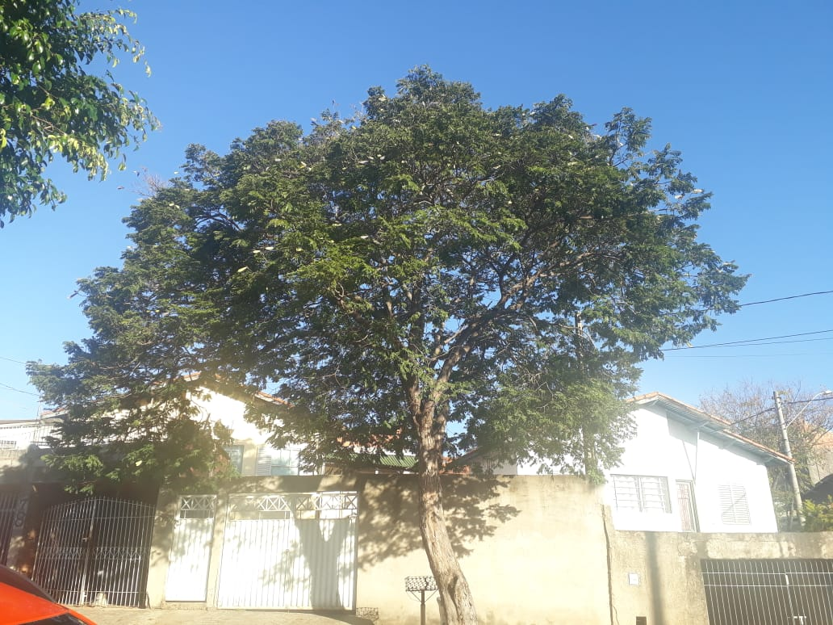

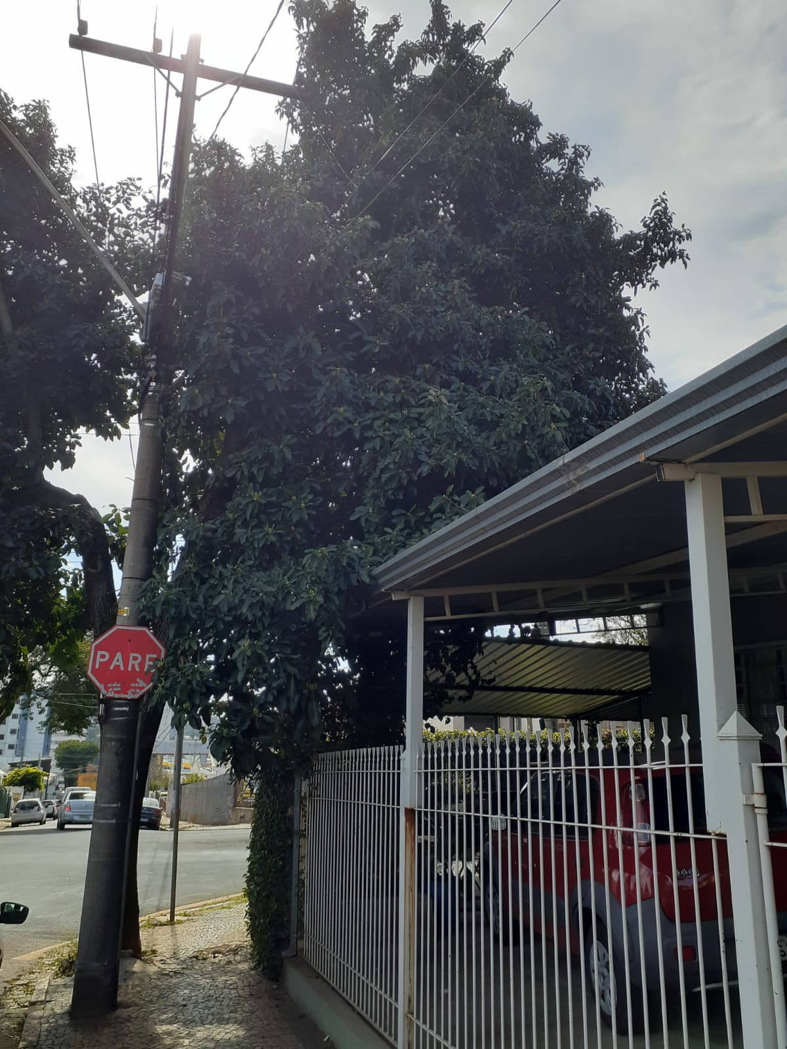
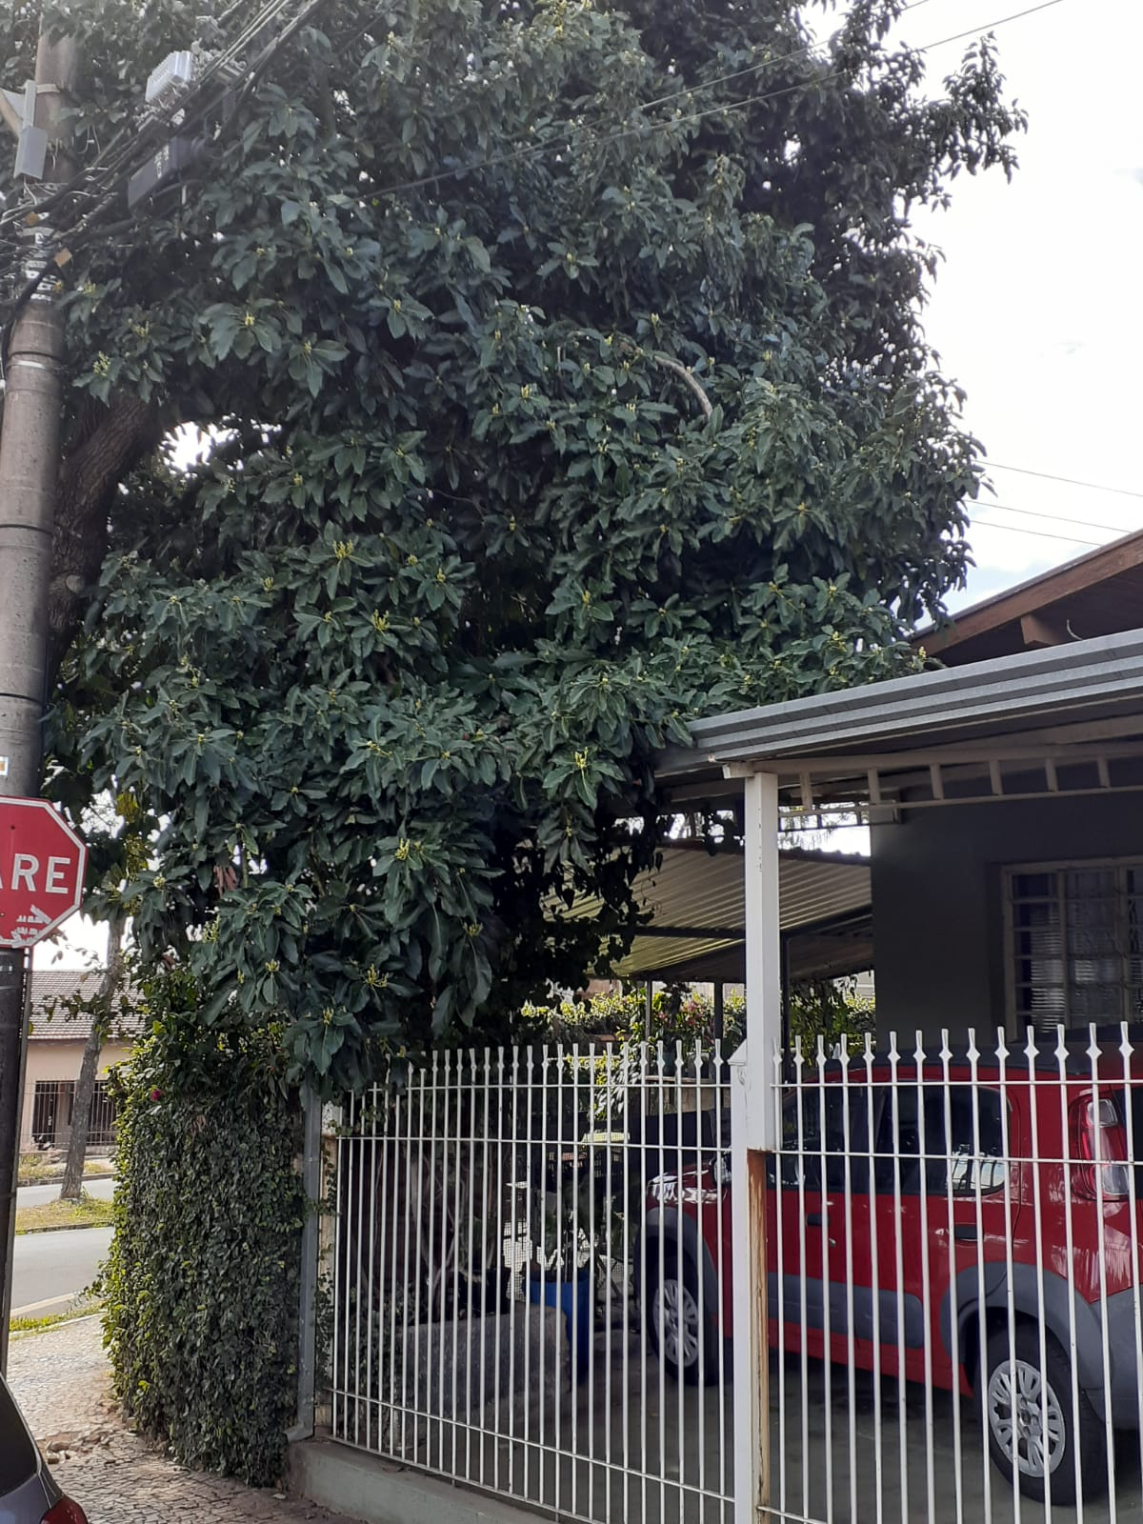

Diante do exposto, solicitamos a Senhora Prefeita Municipal, que estude com atenção esta nossa proposição e que na medida do possível procure atendê-la.

Valinhos 06 de agosto de 2021

______________________
FÁBIO DAMASCENO
Vereador

